2024年3月18日今日动态
今天是星期一，阴天。共有21位小朋友来园，请假4人，其中张竹青、孙思淼请事假，易筱曦、王婉苏请病假。
周发展目标：
1.萌发爱家人的情感，愿意表达自己对家人的关心。
2.尝试用自己的方法表达自己对家人的爱，能为家人做一些力所能及的事。
一、户外活动
爱玩是孩子们的天性，丰富多彩的户外体育游戏活动是孩子们健康成长的源泉。针对幼儿好动好玩的年龄特点，每天坚持户外活动，是幼儿园的基本活动之一。今天我们的户外区域是攀爬架。
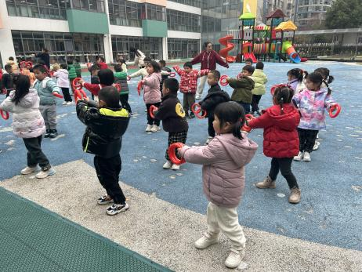  我们会变队形做操啦。 | 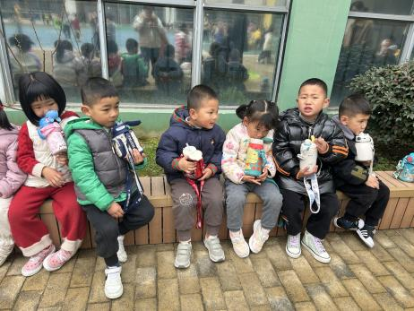  及时补水很重要。 | 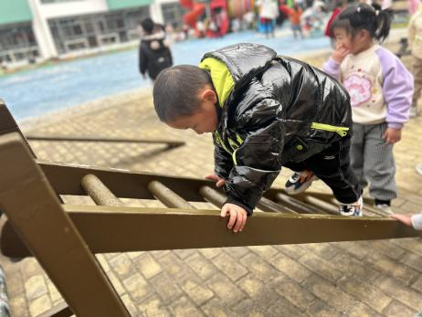  我会小熊爬式玩攀爬架。
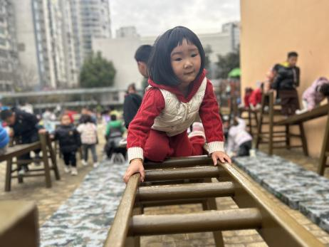  我挑战了第二高的攀爬架。 | 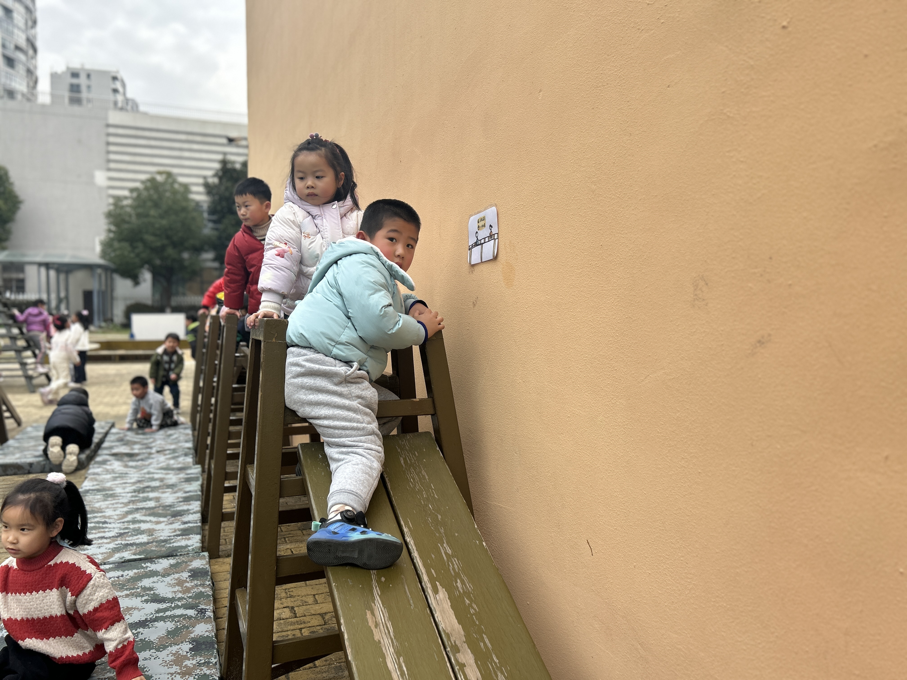  我的脚卡住了，但是我会想办法。 | 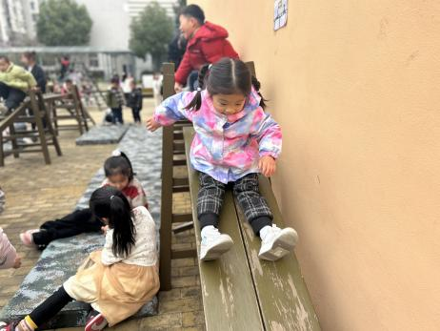  攀爬架滑滑梯真好玩。
二、语言《我有一个幸福的家》
《我有一个幸福的家》是一首节奏明快、简洁易懂的儿歌。儿歌内容贴近幼儿生活，幼儿易于接受与理解，诗歌中温馨、热爱家庭的情感令人愉悦。适合小班幼儿的年龄特点，便于孩子理解。
表扬这些小朋友愿意尝试有感情地朗诵诗歌，丰富词汇：亲亲热热、幸福：吴燚、刘郑勋、熊梓轩、程诺、官同羽、褚浩宸、夏一心、顾羽汐、汪雪婷。
表扬这些小朋友能理解儿歌内容，感知家庭生活的快乐和幸福：顾晨怡、郭静悠、丁秋铭、金文哲、张铭昊、殷颂惜、蔡娅宁。
希望这些小朋友能调动耳朵、嘴巴，积极参与活动：张梓祎、赵奕承、梁佳硕、徐旻玥、徐燃。
三、家园配合
1.周一～周四，延时班放学时间：16:30，周五没有延时班，统一放学时间：15:30。
2.最近气温变化较大，请家长每天提前关注天气，为孩子准备适当的衣物。

